Jueves
10
de Diciembre

Cuarto de Primaria
Geografía

Características sociales de la población mexicana

Aprendizaje esperado: Caracteriza la composición y distribución de la población en México.

Énfasis: Identifica algunas características sociales de la población mexicana.

¿Qué vamos a aprender?

Conocerás sobre las “Características sociales que posee la población mexicana”

¿Qué hacemos?

Nuestra población está conformada por personas con características diversas, las cuales no sólo comparten el territorio, sino también el idioma, costumbres, tradiciones e historia.

Hay que recordar que la sociedad está constituida por grupos de personas o individuos que se relacionan entre sí y viven de manera organizada para algún fin.

Por ejemplo, tú y cada uno de los miembros con quien vives forman parte de un grupo llamado familia. A su vez, el conjunto de familias, y otros grupos, son la base de lo que conocemos como sociedad.

Recordemos que nuestro país posee un total de 119 millones 530 mil 753 habitantes, de acuerdo con el Censo de Población y Vivienda del 2010, aunque este dato está por actualizarse.

Sin embargo, con el dato del 2010, y considerando las estimaciones de distintos organismos internacionales, se posiciona a México entre los países más poblados del mundo.

Es momento de que conozcas las características de la población mexicana.

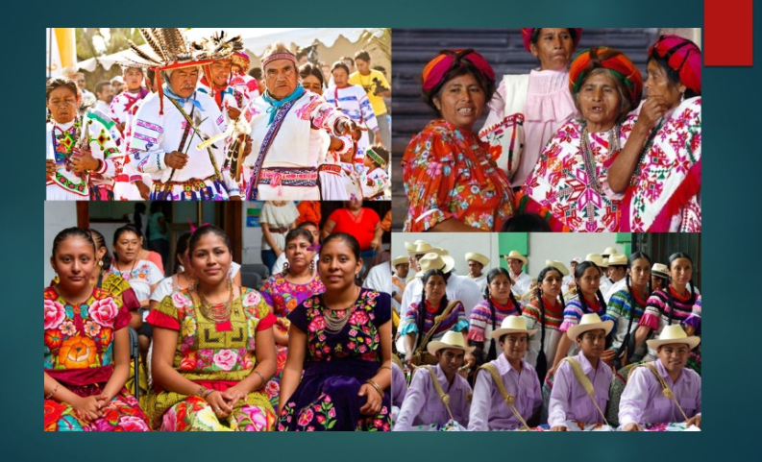

Una de las características es: que alrededor de la quinta parte de la población es indígena. De acuerdo con el instituto que realiza los censos son un total de 25.7 millones de indígenas.

México cuenta con más de 60 pueblos indígenas, que tienen su propia lengua materna, sin considerar sus distintas variantes, y los datos del Censo señalan que se hablan 68 lenguas indígenas en el país.

Esto convierte a México en una de las naciones con mayor diversidad lingüística del planeta y ocupa el séptimo lugar en este aspecto en el mundo.

Otra característica es la población analfabeta. ¿Analfabeta? se entiende por analfabeta a la persona de 15 o más años de edad que no sabe leer ni escribir un recado.

De acuerdo con la encuesta Intercensal 2015, 4 de cada 100 hombres y 6 de cada 100 mujeres de 15 años y más no saben leer ni escribir.

En los últimos 25 años, el analfabetismo entre la población de 15 años y más, ha disminuido. En el caso de las mujeres este indicador bajó del 15% en el 1990 a 6% en el 2015, representado en la barra de color naranja; y en el caso de los varones del 10% al 4%, aproximadamente, en el mismo periodo, representado en la barra de color café.

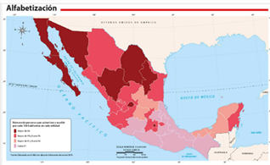

Mira, en el mapa de la página 32 de tu Atlas de México, puedes ver las entidades federativas con mayor número de personas analfabetas representadas en color rosa.

Esas entidades son Veracruz, Hidalgo, Puebla, Chiapas, Oaxaca, Guerrero y Michoacán.

La alfabetización de un país contribuye a mejorar la calidad de vida de su población, ya que brinda mayores oportunidades de acceder a un empleo y obtener información para mejorar la salud y la alimentación.

Aún falta mucho por hacer para que, en nuestro país, lleguemos a porcentajes del 1% de analfabetas.

La alfabetización es la capacidad que adquiere el sujeto para poder leer y escribir por su cuenta, con base en una instrucción básica y esencial, que es necesaria para que el sujeto pueda defender y ejercer sus derechos. De ahí la importancia de ir a la escuela y seguir preparándose.

Ahora verás el nivel de educación o escolaridad en el país, de acuerdo al instituto que realiza los censos en México. Los habitantes de 15 años y más tienen 9.2 grados de escolaridad en promedio, lo que significa un poco más de la secundaria concluida.

Entendemos que el grado promedio de escolaridad te permite conocer el nivel de educación de una población determinada.

Para obtenerlo, se elige un conjunto de personas definido, se suman los años aprobados, desde primero de primaria hasta el último año que cursó cada integrante y, posteriormente, se divide esta cifra entre el número de individuos que componen dicha población. El resultado son los años que en promedio ha estudiado el grupo.

Por ejemplo, ¿Cuántas personas mayores de 15 años viven en tu casa?, supongamos que 4, ¿Cuál es el grado de escolaridad de cada miembro?

Uno tiene hasta 6to de primaria, el segundo tiene hasta la secundaria, el tercero tiene la preparatoria y el cuarto tiene la universidad.

Entonces, anota: 6 de primaria + 9 de secundaria +12 de preparatoria + 16 de la universidad, nos da un total de 43.

Ahora divide 43 entre 4 personas de tu familia, te da un grado promedio de escolaridad de 10.75, lo cual significa casi el segundo año de bachillerato concluido, o más del primer año del bachillerato concluido.

En la siguiente gráfica, con datos de la Encuesta Intercensal del 2015, observa que la entidad con el mayor grado promedio de escolaridad es la Ciudad de México, con 11.1 lo que equivale al segundo año de bachillerato o preparatoria, mientras que Chiapas es la entidad con el menor grado promedio de escolaridad, que es de 7.3, lo cual significa hasta el primer año de secundaria.

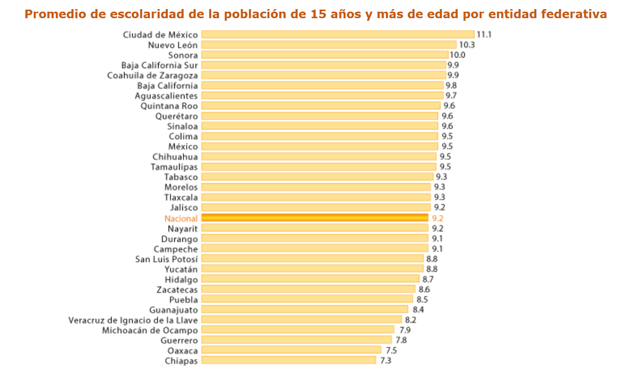

Hemos mencionado 3 características de la población de México y conocerás otras tres.

Una esperanza de vida que refiere al número de años que, en promedio, se espera que viva una persona después de nacer. Una esperanza de vida alta indica un mejor desarrollo económico y social de la población.

En México, la esperanza de vida ha aumentado considerablemente en los últimos años. En 1930 las personas vivían en promedio 34 años, en 1970, este indicador se ubicó en 61 años, en 2000 fue de 74 y en 2016 de 75.2 años.

¿Quién vive más, los hombres o las mujeres?

De acuerdo con los datos que aporta el instituto que realiza los censos de población en México las mujeres viven en promedio más años que los hombres. En el año 2010 este indicador fue de 77 años para mujeres y 71 para los hombres en 2016 se ubicó en casi 78 años para las mujeres y en casi 73 años para los hombres.

Entonces mientras la esperanza de vida sea más alta esto indica que la población goza de un mejor nivel de vida, y, cuanto más baja sea, refiere que las personas viven en circunstancias de vida precaria, lo que incide en sus condicione de salud y por tanto pueden vivir menos años.

Las siguientes características tienen que ver con este último tema que platicas, que es un tanto lastimoso, pero importante y necesario conocer, la pobreza que hay en México.

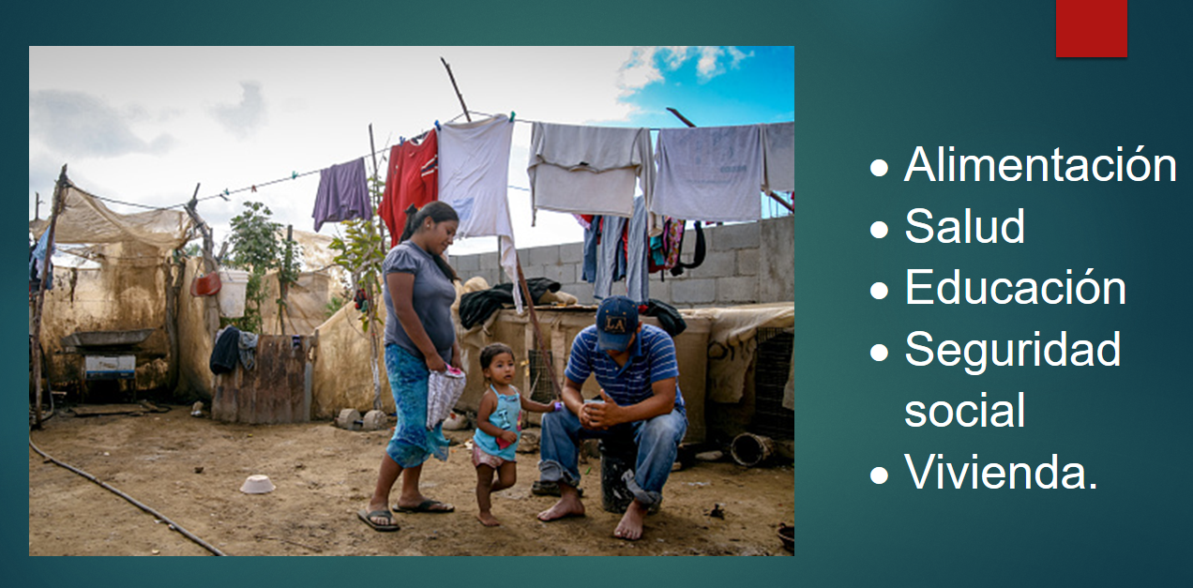

Al hablar de pobreza se hace referencia a la condición de las personas cuando su ingreso es insuficiente y este no les permite acceder a los bienes y servicios para satisfacer sus necesidades básicas como son:

- Alimentación.
- Salud.
- Educación.
- Seguridad social.
- Vivienda.

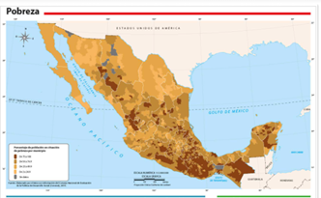

En el mapa de “Pobreza”, de la página 35 del Atlas de México, ves que los municipios con un mayor número de personas en situación de pobreza se concentran en el sur del país y son representados con los tonos de color café obscuro, mientras que los municipios con menor número de personas pobres tienden a estar en el norte y aparecen en el mapa con un color más claro. En México casi la mitad de la población (53 millones de personas) viven en condiciones de pobreza.

Es un dato duro, pero importante, para que conozcas la gran desigualdad económica que existe en el país. La pobreza puede afectar a una persona, a un grupo de personas o a toda la región.

Finalmente, la sexta característica: es la mortalidad, se entiende por mortalidad el número de defunciones en la población de un lugar determinado, en un periodo establecido y con la indicación de las causas de muerte. ¿De qué mueren los mexicanos?

La mayor parte de las muertes, casi el 90% o nueve, se dice en términos fraccionarios, son provocadas por enfermedades y problemas relacionados con la salud, el resto se debe a causas externas como accidentes y hechos violentos.

¿Qué tipo de enfermedades?

De acuerdo a la Encuesta Intercensal del 2015, las principales son: enfermedades del corazón, diabetes mellitus y tumores malignos.

¿Muere más hombres o mujeres en México?

De acuerdo a los datos del boletín del 2017 de defunciones, del Instituto que realiza censos en México, los hombres mueren más que las mujeres, el 55% de las defunciones fueron hombres y el 45% mujeres. Las razones por las que mueren más los hombres son porque están más involucrados en causas externas, como accidentes automovilísticos y agresiones.

Estas características e información permiten conocer más sobre la población de México:

- La distribución de la población.
Donde observamos las entidades federativas con más población y aquellas que hay menos, así como que las zonas urbanas son las más pobladas.
- Densidad poblacional.
Aquí conocimos cuál es la densidad poblacional de México, que es de 61hab/km^{2 y} las entidades con mayor y menor densidad.
- La estructura de la población por edad y sexo.
Con respecto a este dato sabemos que hay más mujeres que hombres y que la población que predomina, por rango de edad en México, está entre los 10 a 20 años, y es una población joven.

Y faltan algunas como:

- Discriminación.
- Marginación.
- Características de los hogares.
- Trabajo infantil.
- Desempleo.
- Migración.
- Población urbana y rural.

Estas las verás en la siguiente clase.

En el Atlas de México vienen esos temas y más, sobre la población de México; en el capítulo 2.

Vienen mapas de discriminación y trabajo infantil, y otros más como el rezago social, la desnutrición, la migración y las principales enfermedades en niños de 10 a 14 años, para mencionar solamente algunos. Es un Atlas muy completo que no solo lo pueden consultar los niños de 4to grado, también los de 5to y 6to en compañía de su familia.

El Reto de Hoy:

Desarrolla un juego de Memorama con lo que has visto sobre la población en México. Elabora 8 tarjetas, en las cuales vengan características de la población y su imagen. A ver cuántas lograr identificar.

¡Buen trabajo!

Gracias por tu esfuerzo.

Para saber más:
Lecturas
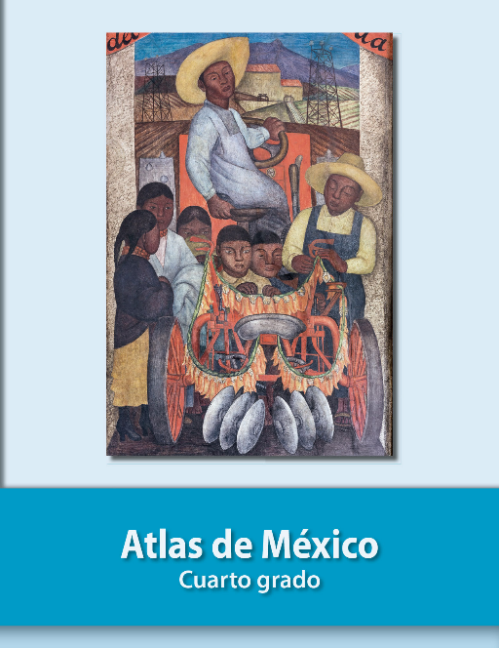
https://libros.conaliteg.gob.mx/20/P4AMA.htm

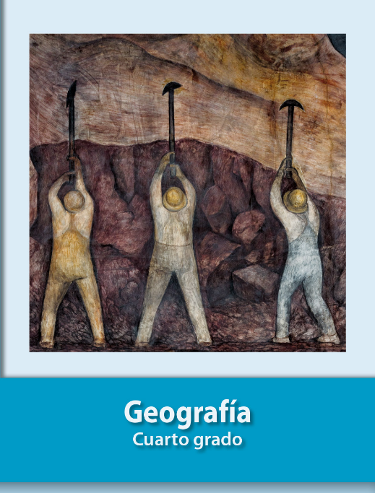
https://libros.conaliteg.gob.mx/20/P4GEA.htm

